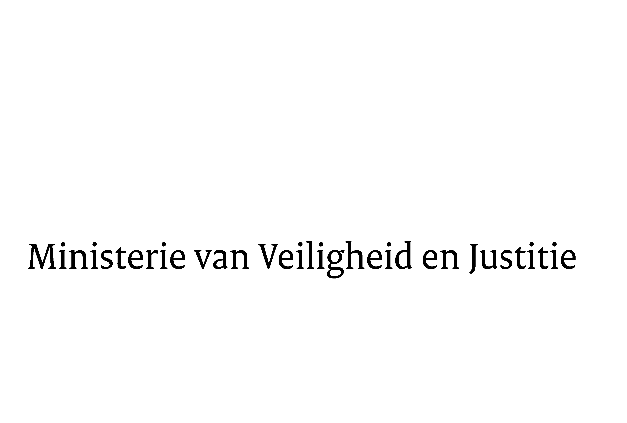
> Retouradres Postbus 20301 2500 EH Den Haag
Datum | 12 januari 2016
Onderwerp | Voorstel van wet inzake implementatie van richtlijn 2012/29/EU van het Europees parlement en de Raad van 25 oktober 2012 tot vaststelling van minimumnormen voor de rechten, de ondersteuning en de bescherming van slachtoffers van strafbare feiten, en ter vervanging van Kaderbesluit 2001/220/JBZ (PbEU 2012, L 315) (Kamerstukken II, 2014-2015, 34 236)

Directie Wetgeving en Juridische Zaken
Sector straf- en sanctierecht

Turfmarkt 147
2511 DP Den Haag
Postbus 20301
2500 EH Den Haag
www.rijksoverheid.nl/venj

Ons kenmerk
712163

Bij beantwoording de datum en ons kenmerk vermelden. Wilt u slechts één zaak in uw brief behandelen.

Hierbij bied ik u de nota naar aanleiding van het verslag aan inzake het bovenvermelde voorstel, alsmede een hierbij behorende nota van wijziging.
Tevens bied ik u ter kennisneming aan de brief van 2 december 2015,
die de korpsleiding van de Nationale Politie mij zond, met als onderwerp
“Impactanalyse en implementatieplan EU-richtlijn minimumnormen slachtoffers”.

De Minister van Veiligheid en Justitie,

G.A. van der Steur

